ผลการปฏิบัติงานอำนวยการสถานีตำรวจภูธรกงหรา
เดือน มีนาคม 2568

วันอังคารที่ 4 มี.ค.68 เวลา 09.00 น. พ.ต.ต.หญิง ลัดดาวรรณ คงอิ้ว สว.อก.สภ.กงหรา พร้อม ด.ต.สิทธิพร ตุ้มชู ผบ.หมู่(ป.)สภ.กงหรา เข้าร่วมประชุมขับเคลื่อน ITA 2568 โดยมี พล.ต.ต.เชาวลิต เลี้ยงสุพงศ์ ผบก.ภ.จว.พัทลุง เป็นประธานฯ ณ ห้องประชุม ภ.จว.พัทลุง
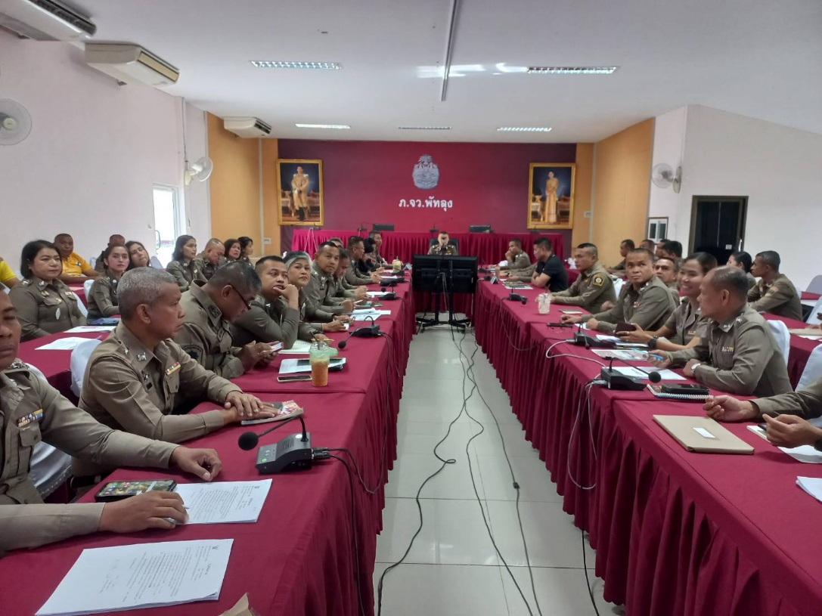

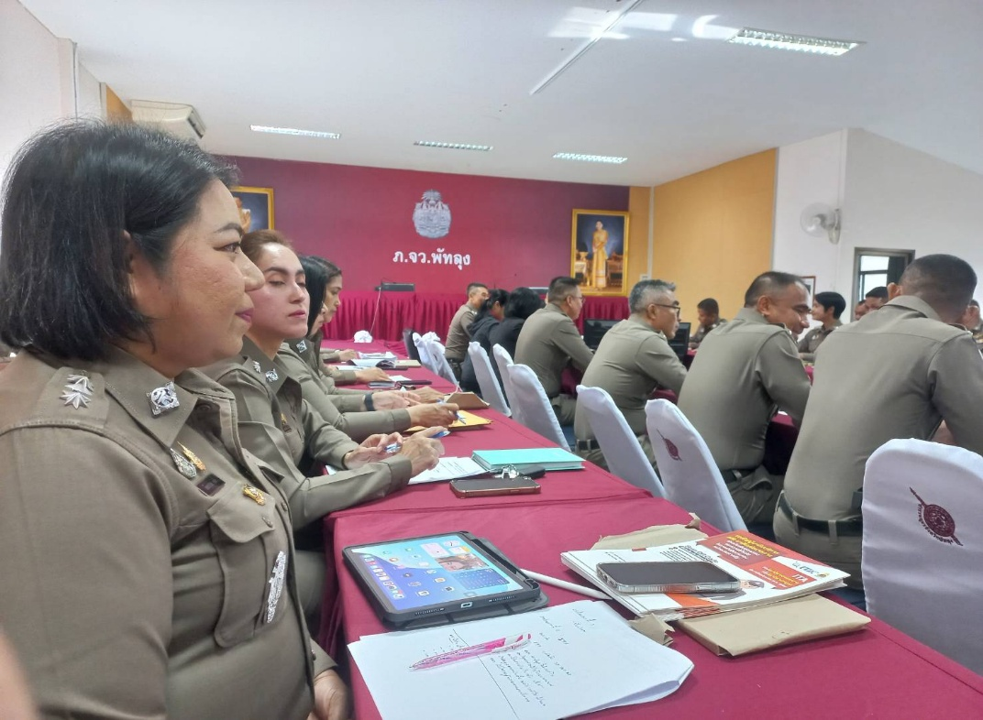

ติดป้ายประกาศ นโยบายไม่รับของขวัญและของกำนัลทุกชนิด ( No Gift Policy)
วันที่ 12 มี.ค.68 พ.ต.อ.ณัฐวุฒิ เตชะโต ผกก.สภ.กงหรา ได้มอบหมายให้ พ.ต.ต.หญิง ลัดดาวรรณ คงอิ้ว สว.อก. สภ.กงหรา ดำเนินการติดประกาศนโยบายไม่รับของขวัญและของกำนัลทุกชนิด ( No Gift Policy ) จากการปฏิบัติหน้าที่ ทั้งภาษาไทยและภาษาอังกฤษ ณ บริเวณด้านหน้าห้องบริการประชาชน ณ จุดเดียว ( One Stop Service ) ชั้น 1 สภ.กงหรา

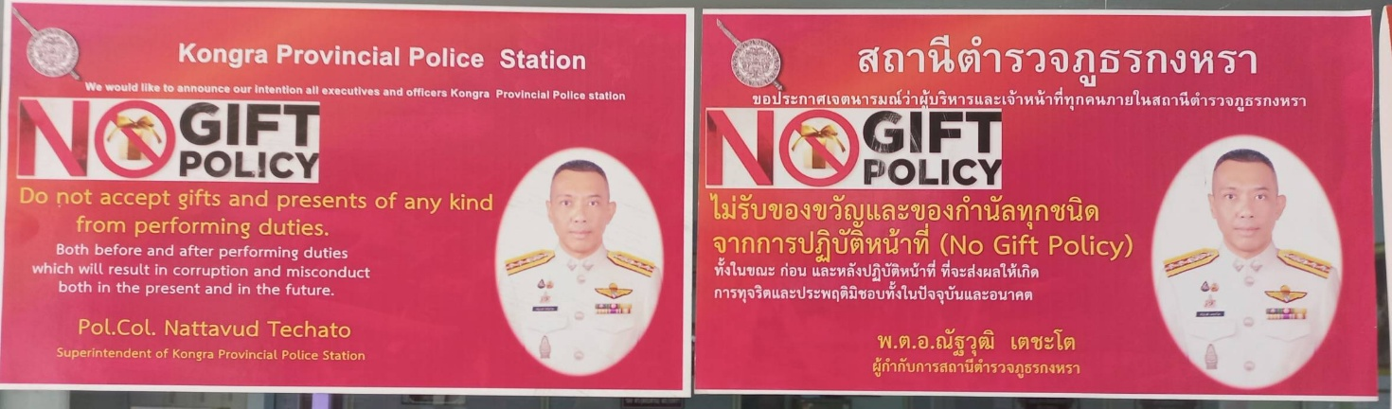

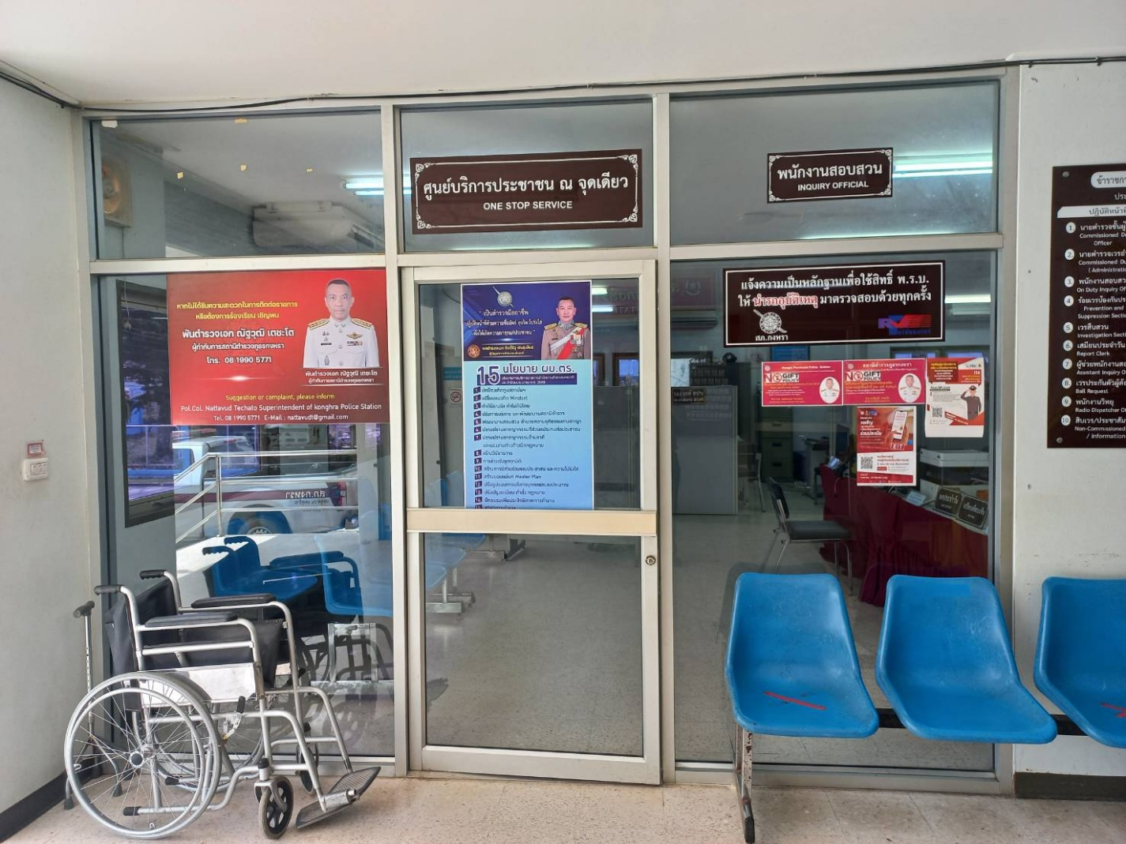

เมื่อวันที่ 27 มี.ค.68 เวลา 15.00 น. พ.ต.อ.ณัฐวุฒิ เตชะโต สั่งการให้ข้าราชการตำรวจจิตอาสา ร่วมกันทำกิจกรรมจิตอาสาพัฒนาหน่วย ณ บริเวณโดยรอบสถานีตำรวจภูธรกงหรา
